*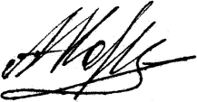На правах рукописи*

**Корниенко Андрей Викторович**

**Развитие методов автоматизированного проектирования карьерных массовых взрывов на основе моделирования условий взрывания и параметров разрушения**

Специальность 25.00.20

Геомеханика, разрушение горных пород,

рудничная аэрогазодинамика и горная теплофизика

Автореферат

диссертации на соискание учёной степени

кандидата технических наук

Апатиты – 2011

Работа выполнена в Учреждении Российской Академии Наук Горном институте Кольского Научного Центра Российской Академии Наук.

**Научный руководитель:** доктор технических наук Лукичёв С.В.

**Официальные оппоненты:**  доктор технических

наук Фокин В.А.

кандидат технических наук Листопад Г.Г.

**Ведущая организация:** УРАН Институт горного дела УрО РАН

Защита состоится 7 декабря 2011 г. в 14 час. 30 мин. на заседании диссертационного совета Д002.029.01 при Горном институте Кольского научного центра Российской академии наук по адресу: 184209, г. Апатиты, Мурманская область, ул. Ферсмана, д.24.

С диссертацией можно ознакомиться в библиотеке Горного института КНЦ РАН.

Автореферат разослан « 2 » ноября 2011 г.

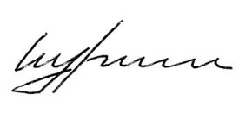

Учёный секретарь

диссертационного совета, к.т.н. Чуркин О.Е.

**ОБЩАЯ ХАРАКТЕРИСТИКА РАБОТЫ**

**Актуальность темы диссертации**

Буровзрывные работы являются одним из самых сложных, трудоёмких и ответственных технологических процессов при разработке месторождений твёрдых полезных ископаемых открытым способом. В себестоимости руды, добываемой с использованием массовых взрывов (МВ), затраты на их подготовку составляют до 30% от общих затрат. От качества взрывной подготовки горной массы, где одним из определяющих факторов является проект МВ, зависят затраты на выемку, транспортировку и переработку полезного ископаемого (ПИ).

Теоретические и экспериментальные исследования в области взрывного разрушения горных пород (ГП), выполненные различными авторами, показывают, что показатели разрушения находятся в тесной взаимосвязи как с упруго-прочностными характеристиками и структурными особенностями ГП, так и геометрическими размерами, энергетическими характеристиками, пространственным положением и характером взаимодействия зарядов взрывчатого вещества (ВВ). Отсюда следует, что выбор рациональных параметров буровзрывных работ (БВР) и схем инициирования зарядов ВВ является важным элементом проектирования МВ.

Проектирование МВ основано на использовании геологической, маркшейдерской и технологической информации, поэтому актуальной является организация оперативного режима обмена информацией между соответствующими службами предприятия. На сегодняшний день большинство горных предприятий при проектировании МВ для передачи и обработки информации применяет либо «бумажную» технологию, либо цифровую с незначительным использованием средств автоматизации решения проектных задач и подготовки технологической документации. Ввиду этого процесс проектирования замедляется и усложняется, а инженерные решения могут содержать неточности и ошибки, снижающие качество проектов. Использование подобной устаревшей технологии проектирования МВ делает достаточно трудоёмкой процедуру выпуска технологической документации, что увеличивает сроки её подготовки.

Исходя из вышесказанного, повышение качества и снижение трудоёмкости проектирования МВ является актуальной задачей, решить которую можно путём разработки средств автоматизированного проектирования и подготовки технологической документации на основе трёхмерного моделирования условий взрывания и параметров разрушения массива ГП.

Диссертационная работа выполнялась в период с 2005 по 2010г.г. в соответствии с планами научно-исследовательских работ Горного института Кольского Научного Центра РАН. В диссертации приведены результаты исследований, выполненных по направлениям фундаментальных исследований 7.7.«Комплексное освоение недр и подземного пространства Земли. Разработка новых методов освоения природных и техногенных месторождений. Развитие нефтегазового комплекса России», 7.13.«Разработка методов, технологий, технических и аналитических средств исследования поверхности и недр Земли, гидросферы и атмосферы. Геоинформатика» в рамках следующих тем: “Развитие методов системного анализа и компьютерного моделирования для решения задач комплексного освоения минерально-сырьевых ресурсов региона” (2004-2006г.г.), “Развитие методов геоинформационного обоснования параметров систем горного производства на основе моделирования технологических процессов” (2007-2009г.г.).

В диссертационной работе использованы результаты исследований, выполненных по хозяйственным договорам с ОАО «Апатит» и ОАО «Оренбургские минералы».

**Цель работы** заключается в разработке методических и программных средств автоматизированного проектирования карьерных МВ и моделирования результатов взрывного разрушения массива ГП.

**Идея** работы состоит в использовании трёхмерного моделирования для учёта условий взрывания, параметров разрушения и развала ГП при реализации алгоритмов автоматизированного проектирования МВ и подготовки технологической документации.

**Объект исследований** – БВР при разработке месторождений ПИ открытым способом.

**Предмет исследования** – автоматизация процесса проектирования МВ, как составной части БВР.

**Задачи исследований:**

* Получение аналитической зависимости для расчета радиусов зон регулируемого дробления от взрыва цилиндрических зарядов.
* Разработка имитационной модели разрушения и перемещения ГП короткозамедленным взрывом скважинных зарядов в трёхмерном пространстве.
* Разработка алгоритмов и программных средств автоматизированного проектирования карьерных МВ.
* Отработка методики автоматизированного проектирования карьерных МВ.
* Опытно-промышленная проверка программных средств автоматизированного проектирования карьерных МВ.

**Основные научные положения, выносимые на защиту**

1. Аналитическая зависимость для определения радиусов зон регулируемого дробления от взрыва цилиндрических зарядов, полученная в результате решения системы одномерных, осесимметричных уравнений механики твёрдого тела в квазистатическом приближении с учётом стохастического характера разрушения, позволяет реализовать алгоритм расчёта зон интенсивности разрушения массива ГП вокруг скважинных зарядов.
2. Имитационная модель разрушения и перемещения ГП при короткозамедленном взрывании группы скважинных зарядов обеспечивает реализацию инструмента анализа процесса формирования поверхности отрыва и геометрии развала в трёхмерном пространстве.
3. Программные средства автоматизированного проектирования карьерных МВ повышают полноту использования горно-геологической информации, обеспечивают специалистов инструментами анализа проектных решений и подготовки технологической документации.

**Методы исследований.** Использован комплексный подход, включающий в себя анализ исследований в области взрывного разрушения ГП, обзор существующих программных средств проектирования МВ, анализ и обобщение методик проектирования МВ, применяемых на горнодобывающих предприятиях. При реализации алгоритмов автоматизированного проектирования МВ использованы методы аналитической геометрии, линейного и динамического программирования, имитационного моделирования.

**Научная новизна**.

1. Получена аналитическая зависимость для определения радиусов зон регулируемого дробления при взрыве скважинных зарядов, позволяющая на основе данных об упруго-прочностных характеристиках ГП, энергетических характеристиках и геометрических размерах зарядов с учётом стохастического характера разрушения массива определять границы зон интенсивности разрушения с заданным линейным размером максимального куска.
2. Создана имитационная модель разрушения и перемещения ГП при многорядном короткозамедленном взрывании скважинных зарядов, реализующая механизм формирования поверхностей отрыва и развала на основе замены скважинных зарядов эквивалентными сферическими и учёта их совместного влияния на процесс формирования трещин отрыва и величину вектора скорости при баллистическом характере движения оторванных от массива кусков и их взаимодействии как между собой, так и неподвижной поверхностью.
3. Разработаны программные средства и предложена методика автоматизированного проектирования карьерных МВ, обеспечивающая комплексное решение задач инженерного обеспечения взрывных работ на основе расчёта параметров БВР, создания модели взрывного блока, формирования конструкций зарядов, автоматизированного размещения взрывных скважин, интерактивного режима формирования схемы их инициирования, подготовки технологической документации.

**Достоверность научных положений, выводов и рекомендаций** подтверждается:

* сопоставимостью результатов аналитических расчётов с данными теоретических и экспериментальных исследований других авторов;
* положительными результатами опытно-промышленной проверки методики и программных средств автоматизированного проектирования МВ.

**Практическое значение** работы заключается в создании на платформе горной интегрированной системы MineFrame подсистемы автоматизированного проектирования карьерных МВ, обеспечивающей на основе моделирования условий взрывания скважинных зарядов автоматизированный режим формирования графической и текстовой технологической документации.

**Реализация результатов работы.**

Результаты исследований и методические рекомендации вошли составной частью в инструкцию к системе MineFrame «Книга IV. Инструменты технолога. Руководство пользователя» Минск, 2009, 132 с.

Подсистема автоматизированного проектирования МВ используется на Восточном руднике ОАО «Апатит» и в ОАО «Оренбургские минералы».

Переход к практике автоматизированного проектирования карьерных МВ повышает производительность труда технологов-проектировщиков и создаёт предпосылки для повышения качества проектных работ.

**Личный вклад автора** заключается в формулировании и реализации научных положений, выносимых на защиту.

**Апробация результатов диссертационной работы.** Основные положения работы докладывались на 8-ом международном симпозиуме «Горное дело в Арктике» (Апатиты, 2005), на Пятой международной научной конференции «Физические проблемы разрушения горных пород» (Санкт-Петербург, 2006), на Неделе Горняка (Москва, 2007, 2009, 2011), на IV школе молодых учёных и специалистов «Сбалансированное природопользование» (Апатиты, 2007), на всероссийской научной конференции с международным участием «Компьютерные технологии при проектировании и планировании горных работ» (Апатиты, 2008), на всероссийской научно-технической конференции с международным участием «Проблемы и тенденции рационального и безопасного освоения георесурсов» (Апатиты, 2010), на заседаниях технических советов ОАО «Апатит».

**Публикации.** По теме диссертационной работы опубликовано 10 научных работ, в том числе 2 статьи в изданиях, рекомендованных ВАК.

**Объём работы.** Диссертация состоит из введения, четырёх глав и заключения. Содержание работы изложено на 137 страницах машинописного текста и содержит 39 рисунков, 1 таблицу, список используемой литературы из 105 наименований, 2 приложения.

Автор выражает признательность своему научному руководителю доктору технических наук С.В.Лукичёву за постоянную поддержку, ценные рекомендации и помощь при работе над диссертацией, кандидату технических наук О.В.Наговицыну за ценные советы и замечания при подготовке работы к защите, а также разработчикам системы MineFrame за практическую помощь при разработке подсистемы автоматизированного проектирования карьерных МВ.

**СОДЕРЖАНИЕ РАБОТЫ**

Теоретической базой работы послужили труды ведущих учёных в области взрывного разрушения ГП таких, как Покровский Г.И., Демидюк Г.П., Родионов В.Н., Ханукаев А.Н., Ракишев Б.Р., Викторов С.Д., Казаков Н.Н., Друкованый М.Ф., Черниговский А.А., Рождественский В.Н. и др.

Во ***введении*** отражена актуальность темы диссертации, обозначены цель и задачи исследования, показана научная новизна работы.

В ***первой главе*** дан обзор теоретических исследований в области взрывного разрушения ГП, представлен анализ горных интегрированных систем и программных продуктов, ориентированных на автоматизацию БВР. Поставлены цель и задачи исследований.

Во ***второй главе*** предложена имитационная модель короткозамедленного взрыва группы скважинных зарядов, в основе которой лежит механизм нахождения геометрии поверхности отрыва и развала во времени.

В ***третьей главе*** дано описание алгоритмов и инструментальных средств проектирования МВ. Показан полный цикл проектирования МВ в автоматизированном режиме с получением графической и текстовой документации.

В ***четвёртой главе*** представлены результаты опытно-промышленной эксплуатации подсистемы проектирования МВ на рудниках ОАО «Апатит» и ОАО «Оренбургские минералы».

Основные результаты исследований отражены в следующих защищаемых научных положениях:

***1. Аналитическая зависимость для определения радиусов зон регулируемого дробления от взрыва цилиндрических зарядов, полученная в результате решения системы одномерных, осесимметричных уравнений механики твёрдого тела в квазистатическом приближении с учётом стохастического характера разрушения, позволяет реализовать алгоритм расчёта зон интенсивности разрушения массива ГП вокруг скважинных зарядов.***

Для получения расчётной зависимости был использован теоретический метод исследования, как обеспечивающий наиболее полный учет факторов, влияющих на результаты взрывного разрушения ГП. С целью упрощения модели, описывающей процесс взрывного разрушения, была использована двухзонная модель разрушения массива ГП (зона раздавливания, зона радиальных трещин), а также допущения, которые применительно к действию одиночного цилиндрического заряда изложены в работах С.В. Лукичёва. Суть допущений состоит в использовании модели бесконечно длинного цилиндрического заряда, развитие взрывной полости которого рассматривается в камуфлетном и квазистатическом приближениях, а поведение продуктов детонации подчиняется адиабатическому закону.

В данной работе для учёта особенностей деформирования ГП в зоне раздавливания была использована расчётная схема, связывающая плотность (*ρr*) и расстояние до оси заряда (*r*) зависимостью:

$ρ_{r}=ρ_{0}[1+0.8\frac{σ_{ж}}{K}{(\frac{R_{ж}}{r})}^{0.4}]$, (1)

где

*ρ о* – плотность ГП в неразрушенном состоянии;

$σ_{ж}$ = *Кж.***.** – динамический предел прочности на сжатие ( $σ_{ж}^{ст}$– статический предел прочности на одноосное сжатие (Па), *Кж* – коэффициент динамичности сжатия, принят равным *Кж*=1.5);

*К* – модуль объемного сжатия (Па);

*Rж* = *rк*⋅(*Рк*/*σж*)2.5 – радиус зоны раздавливания (м);

*rк* – конечный радиус цилиндрической взрывной полости (м);

*Рк* = *Рн*⋅(*ro*/*rк*)2*γ* – конечное давление во взрывной полости (Па);

*Рн* = *К*х⋅*Q*вв⋅ρвв⋅(*γ*-1) – начальное давление во взрывной полости (Па);

*ro* – начальный радиус цилиндрической взрывной полости (м);

*γ*=3.37-1743/*ρ*вв – показатель адиабаты;

*Q*вв, *K*х – энергия (Дж) и коэффициент химических потерь ВВ;

*ρ*вв – плотность ВВ ($кг/м^{3}$).

Решение системы уравнений сохранения массы и импульса применительно к конечному радиусу взрывной полости (2) и радиусу зоны регулируемого дробления ГП (3) имеют вид:

$r_{к}=r_{0}*\sqrt[2γ]{\frac{P_{н}}{σ_{ж}}*{\left\{\frac{2*\left(1+ν\right)*σ_{ж}}{E_{ю}}*\left[\left(1-ν\right)*\ln\left(\frac{σ_{ж}}{σ_{р}}\right)+1\right]+{\left(\frac{r_{0}}{R_{ж}}\right)}^{2}+\frac{σ_{ж}}{K}\left[1-{\left(\frac{r_{к}}{R_{ж}}\right)}^{1.6}\right]\right\}}^{0.2}}$, (2)

$r_{д}=\frac{\frac{\left({r_{к}}^{2}-{r_{0}}^{2}\right)*E_{ю}}{2R_{ж}}-σ_{ж}R_{ж}\{\frac{E_{ю}}{2K}*\left[1-{\left(\frac{r_{к}}{R_{ж}}\right)}^{1.6}\right]+\left(1+ν\right)[\left(1-ν\right)\ln\left(\frac{r_{д}}{R_{ж}}\right)+ν]\}}{\left[\frac{l_{0}}{d_{р}}+1\right]*σ_{р}}$, (3)

где

- линейный размер расчётного куска (м), ($l_{0}$ =1м);

*d* – линейный размер кондиционного куска (м);

- коэффициент перехода от кондиционного куска к расчётному, учитывающий стохастический характер разрушения (применительно к скальным породам принят $k_{р}=4$);

*Eю* - модуль Юнга (Па);

*ν* - коэффициент Пуассона;

$σ_{р}$ =*Кр*⋅ – динамический предел прочности на отрыв ($σ_{р}^{ст}$- статический предел прочности на отрыв (Па), *Кр* - коэффициент динамичности отрыва, принят равным *Кр*=2.0).

Для практического использования расчётных зависимостей (2,3) разработан алгоритм, использующий метод последовательных итераций. Применительно к типичным для практики ведения взрывных работ на Хибинских карьерах условиям графики зависимости радиуса зоны регулируемого дробления от линейного размера кондиционного куска имеют вид, представленный на рис.1.

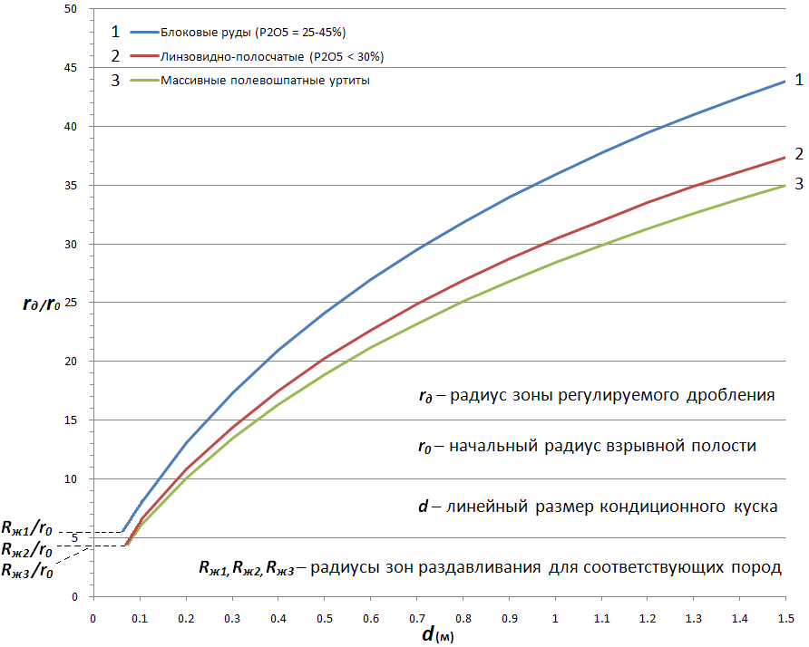

Рис.1. График зависимостиот *d* для трёх разновидностей ГП Хибинского массива.

***2. Имитационная модель разрушения и перемещения ГП при короткозамедленном взрывании группы скважинных зарядов обеспечивает реализацию инструмента анализа процесса формирования поверхности отрыва и геометрии развала в трёхмерном пространстве.***

Разрушение массива ГП скважинными зарядами при их короткозамедленном взрывании является сложным физическим процессом, требующим учета множества факторов, главным из которых является трёхмерный, динамический характер разрушения и перемещения горной массы. Учесть все факторы, оказывающие влияние на процесс взрывного разрушения и перемещения ГП, достаточно сложно, поэтому в работе создан прототип имитационной модели действия взрыва - как инструмента анализа проектных решений.

Используемый термин «имитационная модель» показывает, что точно учесть все физические явления, описывающие процесс динамического деформирования, разрушения и перемещения ГП в трёхмерном пространстве при условии ограниченного времени моделирования, не представляется возможным, поэтому отдельные явления упрощаются.

При создании имитационной модели были решены следующие задачи:

* Разработано модельное представление взрыва скважинного заряда, как совокупности сферических зарядов, обеспечивающих близкие к цилиндрическому заряду параметры разрушения.
* Предложена модель поведения массива, описывающая процесс перехода ГП из неразрушенного в разрушенное состояние с формированием поверхности отрыва и перемещающихся в пространстве отдельностей.
* Разработаны алгоритмы и программные средства, описывающие и визуализирующие процесс разрушения ГП, формирования поверхности отрыва и развала горной массы.

Для определения параметров разрушения ГП в окрестности скважинного заряда использован приём замены цилиндрического заряда группой сферических зарядов, расположенных по оси скважины на одинаковом расстоянии друг от друга (рис. 2).

Условие подобия взрыва цилиндрического заряда и группы эквивалентных ему сферических зарядов по разрушающему и метательному действию достигается за счёт выполнения следующих требований:

1. Суммарная величина радиальных напряжений от действия сферических зарядов, расположенных по оси цилиндрического заряда в центральной его части, равна радиальной компоненте напряжения на внешней границе зоны радиальных трещин от взрыва цилиндрического заряда (рис. 2).
2. Радиусы зон раздавливания для цилиндрического и сферических зарядов близки по размерам.

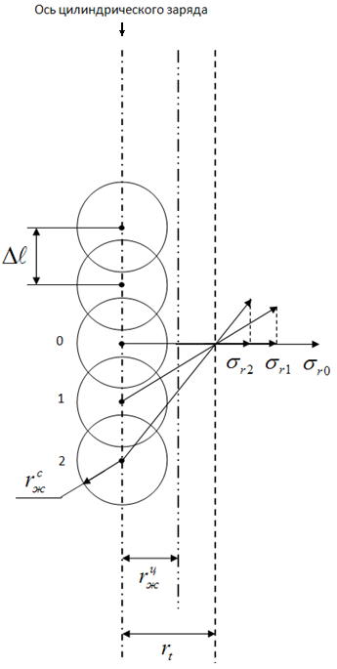

Рис.2. Схема замены цилиндрического заряда эквивалентными сферическими.

- радиус зоны раздавливания для сферического заряда;

- радиус зоны раздавливания для цилиндрического заряда;

- радиус зоны разрушения радиальными трещинами от взрыва цилиндрического заряда;

- расстояние между центрами эквивалентных сферических зарядов.

Взрыв реального скважинного заряда приводит к разрушению ограниченной области массива ГП и перемещению (при наличии соответствующих условий) кусков ГП в направлении свободной поверхности. Следовательно, для алгоритмизации процесса разрушения и перемещения модель массива ГП должна обладать структурой, обеспечивающей:

* моделирование свободной поверхности и изменение её границы в результате отрыва «кусков» ГП от массива;
* моделирование местоположения «кусков» и их характеристик, связанных с разрушением и перемещением.

Для реализации перечисленных условий была использована триангуляционная поверхность, моделирующая уступы карьера (рис. 3). Ввиду того, что триангуляционная модель исходной поверхности карьера не является регулярной структурой (рис. 3а), алгоритм моделирования предполагает переход к регулярной сеточной области. Достигается это формированием новой триангуляционной поверхности, ячейки которой в горизонтальной проекции представляет собой равносторонние треугольники (рис. 3б).

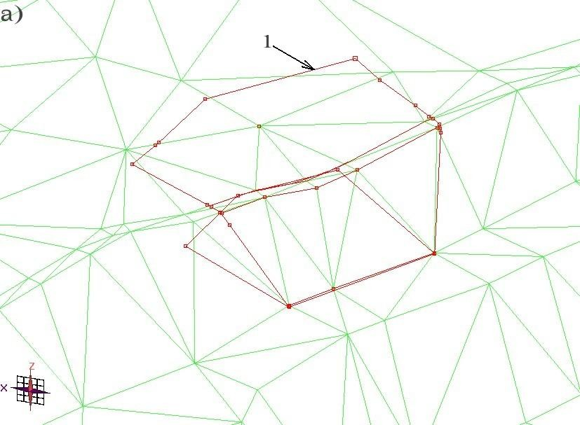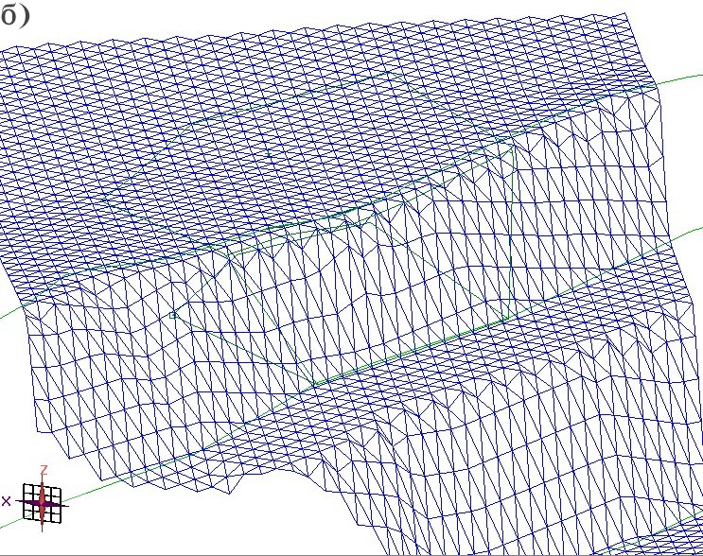

Рис. 3. Исходная (а) и регулярная (б) триангуляционные сетки, формирующие поверхность уступов в окрестностях взрывного блока.

1 – векторная модель взрывного блока.

Каждая ячейка регулярной сетки представляет собой объект (условное название - «призма»), содержащий список «кусков», формируемых в результате изменения поверхности отрыва. Область пространства, занимаемая «куском», имеет форму сферы, радиус которой в момент отрыва от массива ГП равняется радиусу окружности, вписанной в горизонтальную проекцию треугольника регулярной сетки.

В основе алгоритма определения поверхности отрыва лежит предположение о том, что фрагмент поверхности отрыва, простирающийся от скважинного заряда до поверхности, формируется в том случае, когда модуль суммы векторов радиальных напряжений сферических зарядов в центре треугольника сеточной области, моделирующей поверхность, превышает величинупредела прочности на отрыв (рис.4). При этом плоскость фрагмента поверхности отрыва ориентирована таким образом, что её нормаль лежит в одной плоскости с осью скважинного заряда. В том случае, когда несколько скважинных зарядов взрываются на одно замедление, в процесс определения суммарного вектора напряжений на треугольниках сеточной области включаются эквивалентные сферические заряды всех этих скважин.

В результате работы алгоритма определения поверхности отрыва формируются «куски», перемещение и взаимодействие которых как между собой, так и с неподвижной поверхностью определяет геометрию и внутреннее строение развала.

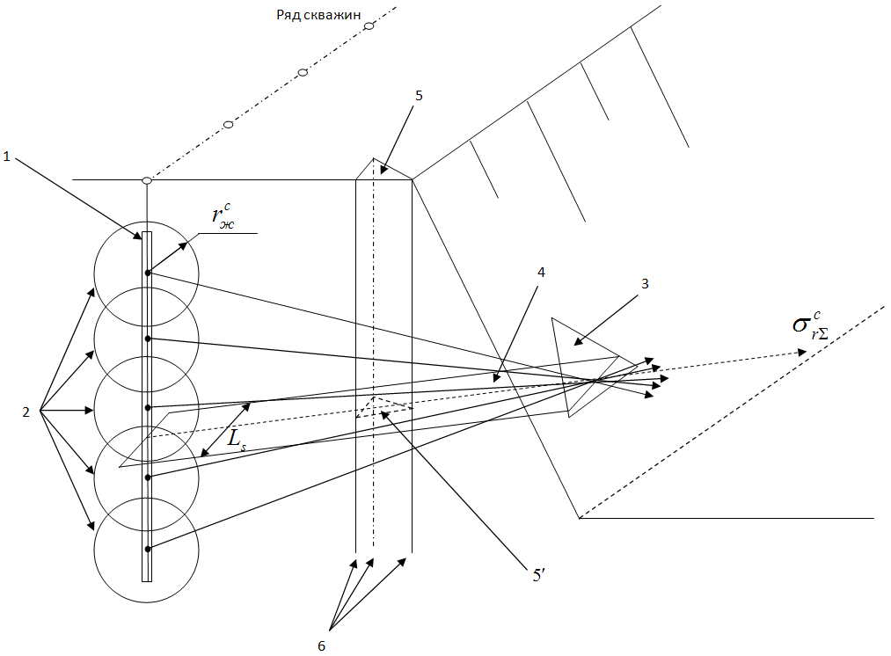

Рис. 4. Схема формирования поверхности отрыва на уступе карьера.

1 – скважинный заряд;

2 – зоны раздавливания эквивалентных сферических зарядов;

3 – треугольник сеточной области, через который проходит плоскость фрагмента поверхности отрыва (4);

4 – плоскость фрагмента поверхности отрыва, ограниченная длиной горизонтальной проекции стороны треугольника регулярной сетки (*Ls*);

5 – треугольник сеточной области (предыдущее положение поверхности отрыва), горизонтальную проекцию которого пересекает горизонтальная проекция плоскости фрагмента поверхности отрыва (4);

5’ - треугольник сеточной области в новом положении поверхности отрыва;

6 – вертикальные линии, ограничивающие призму, в основаниях которой лежат треугольники (5) и (5’).

Движение «кусков» моделируется с учётом их взаимодействия между собой и поверхностью массива.

Процедура расчета поверхности отрыва, местоположения кусков и формы развала на различные моменты времени представлена на блок-схеме (рис.5).

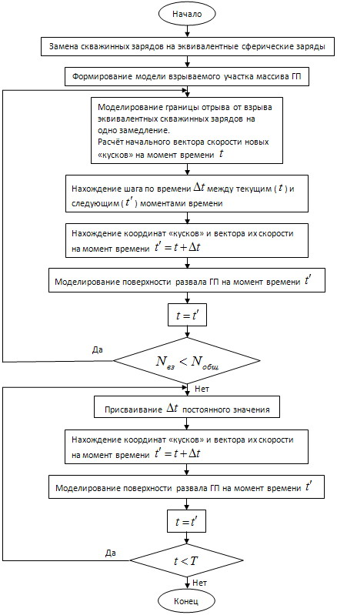

Рис. 5. Блок-схема расчета поверхности отрыва, местоположения кусков и формы развала на различные моменты *t*

*Nобщ* – общее число скважинных зарядов,

*Nвз* – число «взорванных» скважинных зарядов,

*∆t, T* – шаг по времени и время окончания расчётов.

а)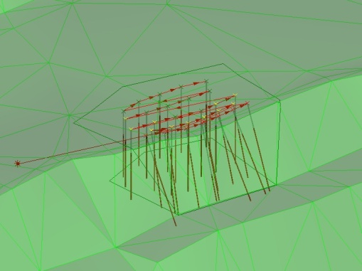

б)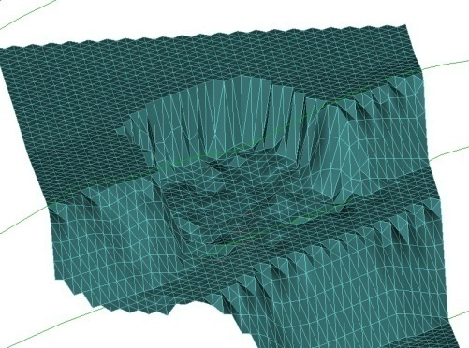

в)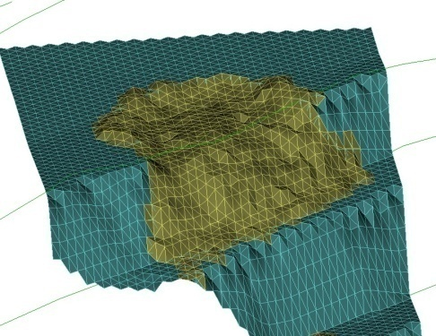

Рис. 6. Результаты моделирования короткозамедленного взрыва 31 скважинного заряда

*а* – модель уступа карьера в границах взрывного блока с моделями скважин и схемой коммутации, *б* – поверхность отрыва ГП от массива в результате моделирования взрыва, *в* – модель развала ГП.

Результаты имитационного моделирования представлены на рисунке 6. Был выполнен численный эксперимент по взрыву 31 скважинного заряда (диаметр – 0.25 м; длина скважин: 15 - 20.5 м ; длина зарядов: 10 - 15 м; удельная энергия *-* 3000КДж/кг, плотность ВВ - 1200кг/м3) в массиве ГП (плотность - 3000кг/м3;модуль Юнга - 20000МПа; пределы прочности на одноосное сжатие *-* 150МПа, отрыв -16МПа).

***3. Программные средства автоматизированного проектирования карьерных МВ повышают полноту использования горно-геологической информации, обеспечивают специалистов инструментами анализа проектных решений и подготовки технологической документации.***

Процесс автоматизированного проектирования МВ состоит из серии последовательных шагов, связанных с решением отдельных задач:

* построение трёхмерной модели взрывного блока;
* вынос на площадку блока координат «следов» ранее взорванных скважин вышележащих блоков;
* формирование конструкций скважинных зарядов;
* размещение скважин по границам блока;
* размещение внутренних скважин с использованием инструмента «электронная палетка»;
* корректировка, добавление и удаление моделей скважин;
* подготовка технологической документации для бурения взрывных скважин;
* формирование моделей фактических скважин на основании данных маркшейдерской съемки;
* подготовка технологической документации по заряжанию скважин;
* формирование схемы инициирования скважинных зарядов;
* имитационное моделирование взрыва (данный шаг может быть полезен для проверки проектных решений).

Построение модели взрывного блока сопряжено с решением таких маркшейдерских задач, как:

* ввод и обработка данных тахеометрической съёмки;
* вынос координат устьев запроектированных скважин на площадку блока;
* ввод данных о местоположении пробуренных взрывных скважин и их параметрах.

Для автоматизации решения этих задач были разработаны инструментальные средства, основанные на стандартных расчётах при ведении маркшейдерских работ. Использование разработанных инструментальных средств позволяет поддерживать в актуальном состоянии модель карьера и моделировать условия взрывания с необходимой степенью детальности.

Моделирование взрывного блока осуществляется путём построения его трёхмерной модели на участке карьера с учётом геометрических особенностей этого участка. Основу модели блока составляют его верхняя и нижняя площадки, контуры которых формируются в интерактивном режиме. Результатом моделирования является векторная и каркасная модели взрывного блока, что позволяет, используя данные геохимического опробования, сформировать блочную модель качества или иных технологических свойств массива.

Расстояние между взрывными скважинами зависит от применяемого ВВ, поэтому их размещению в границах взрывного блока предшествует формирование конструкций зарядов, которые, как правило, являются типовыми для определённых условий взрывания. Для формирования конструкций зарядов используется редактор, средствами которого задаются пространственное расположение зарядов и промежутков в границах скважины, тип применяемых ВВ, шашек-детонаторов, средств инициирования и материалов забойки.

Размещение моделей скважин по границам взрывного блока включает в себя размещение скважин первого и второго рядов, а также скважин контурного ряда. С целью оптимального размещения скважин первого и второго рядов разработаны алгоритмы, в основе которых лежит автоматический выбор местоположения и угла наклона скважины с учётом геометрии откосов блока и радиусов зон регулируемого дробления соседних скважин.

Размещение моделей внутренних скважин осуществляется с помощью инструмента «электронная палетка» (рис. 7), в основе которой лежит интерактивное перемещение в горизонтальной плоскости сетки скважин с заданными параметрами. Параметры сетки рассчитываются с помощью зависимости (3) на основе данных об упруго-прочностных характеристиках ГП блока или принимаются на основе опыта ведения взрывных работ в аналогичных условиях, для чего используется список категорий ГП по взрываемости. При этом для каждой внутренней скважины в автоматическом режиме делается оценка её местоположения по отношению к раннее сформированным граничным скважинам и «следам» скважин вышележащих блоков. Результатом такой оценки является автоматическая корректировка местоположения взрывной скважины или её удаление. Для получения информации о разрушении массива в различных точках блока может использоваться режим отображения зон регулируемого дробления, в основе которого лежит расчётная зависимость (3).

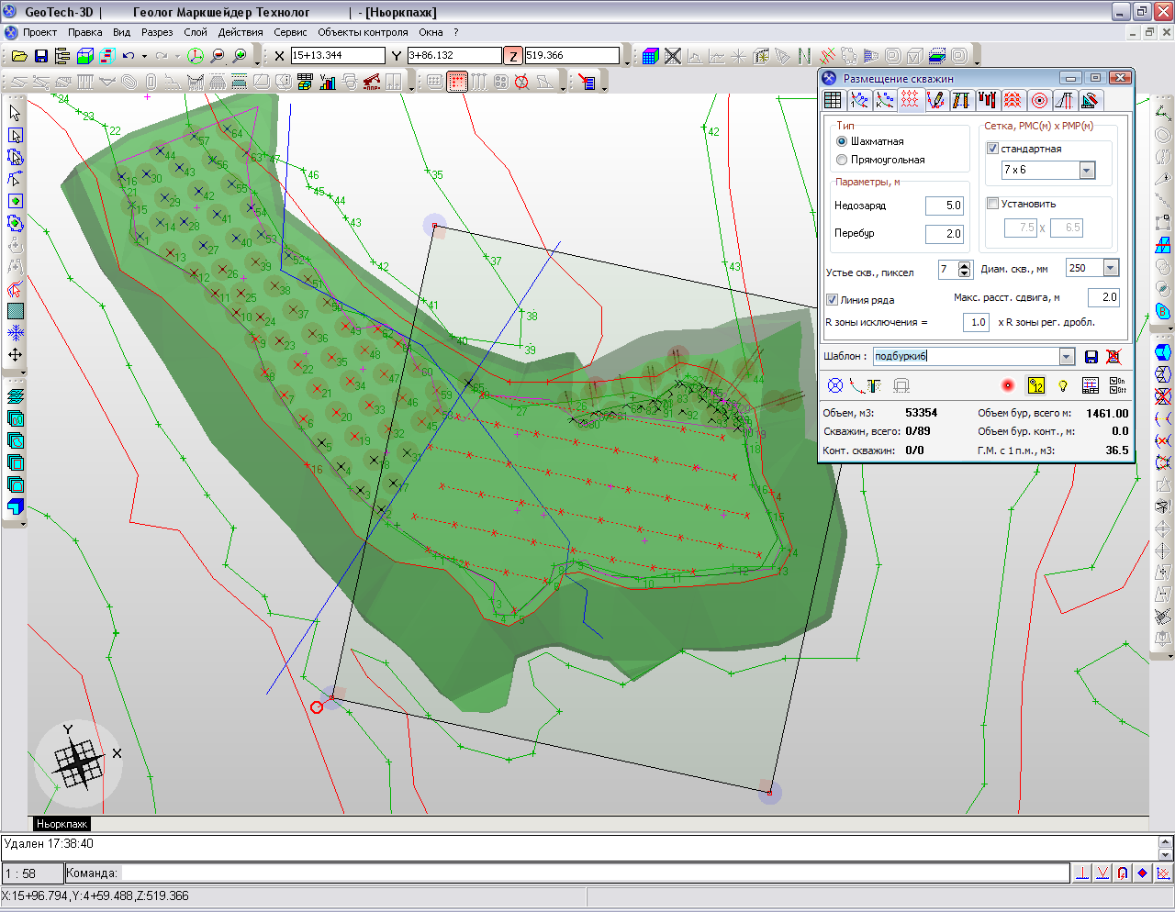

Рис.7. Размещение скважин с помощью электронной палетки.

В случаях, когда применение средств автоматизированного размещения скважин не позволяет достичь требуемых результатов, может быть выполнена «ручная» корректировка параметров скважин. Для выполнения этой операции может использоваться таблица параметров.

Геометрия развала взрывного блока в значительной степени зависит от схемы коммутации скважинных зарядов. С целью анализа функционирования различных вариантов схем на взрывном блоке и выбора оптимального варианта разработаны инструментальные средства и алгоритмы автоматизированного формирования схем коммутации зарядов, определения ступеней замедления и расчёта массы ВВ в каждой ступени. В основе алгоритмов лежат геометрические методы и решение сетевой задачи.

Модель взрывного блока со скважинами и схемой коммутации является основой для формирования технологической документации. С целью использования результатов моделирования взрывного блока разработаны инструментальные средства и алгоритмы формирования графической и текстовой документации по МВ, к которой относятся:

* проект на бурение;
* зарядная карта;
* схема инициирования скважинных зарядов;
* технический расчёт массового взрыва;
* таблица параметров взрывных работ.

В основе алгоритмов лежит применение шаблонов конечных пользователей совместно с программными средствами взаимодействия с приложениями, предназначенными для подготовки и вывода графической и текстовой информации.

**ЗАКЛЮЧЕНИЕ**

В диссертационной работе предложено решение актуальной научно-технической задачи, связанной c автоматизацией процесса проектирования карьерных МВ на основе моделирования условий взрывания и параметров разрушения массива ГП. Особенностью предлагаемого решения являются:

* тесная интеграция программных средств автоматизированного проектирования МВ с компьютерной технологией инженерного обеспечения горных работ;
* создание прототипа инструмента проверки и оптимизации проектных решений на основе имитационного моделирования процесса короткозамедленного взрывания скважинных зарядов с формированием поверхностей отрыва и развала горной массы в трёхмерном пространстве.

Реализация инструментальных средств проектирования карьерных МВ и подготовки технологической документации существенно снижает трудозатраты на выполнение проектных работ и создаёт условия для повышения их качества.

***Основные теоретические положения, научные и практические результаты заключаются в следующем:***

1. Получена аналитическая зависимость для определения радиуса зоны регулируемого дробления при взрыве цилиндрического заряда, основанная на учёте геометрических и энергетических характеристик ВВ, упруго-прочностных характеристик массива ГП, линейного размера кондиционного куска, а также стохастического характера разрушения.
2. Создана имитационная модель разрушения и перемещения ГП при многорядном короткозамедленном взрывании скважинных зарядов на уступе карьера, основанная на замене цилиндрических зарядов эквивалентными сферическими, определении поверхности отрыва по критерию превышения на поверхности уступа предела прочности ГП на отрыв, учёте баллистического характера движения кусков и изменения траектории их перемещения при столкновении как между собой, так и с поверхностью массива.
3. Разработана подсистема автоматизированного проектирования МВ на карьерах, обеспечивающая на основе трёхмерного моделирования условий взрывания и параметров разрушения решение задач пространственного размещения моделей взрывных скважин в границах блока, формирования конструкций зарядов и схемы их инициирования, имитационного моделирования МВ и подготовки технологической документации.
4. Разработаны инструктивные материалы по использованию подсистемы автоматизированного проектирования МВ при ведении открытых горных работ. Проведена опытно-промышленная проверка и внедрение подсистемы на карьерах Восточного рудника ОАО «Апатит» и ОАО «Оренбургские минералы».

***Основные положения и научные результаты диссертации опубликованы в следующих работах:***

***В изданиях, рекомендованных ВАК России***

1. Автоматизированное проектирование массовых взрывов в карьерах на основе моделирования разрушения горных пород, Горный информационно-аналитический бюллетень, №ОВ7 "Взрывное дело" - 2007. - С.126-138 (Лукичёв С.В., Наговицын О.В.).
2. Автоматизированное проектирование карьерных массовых взрывов в горной интегрированной системе MINEFRAME, Записки Горного Института - Т. 171 - СПб 2007. - С. 216-221 (Лукичёв С.В., Наговицын О.В.).

***В прочих изданиях***

1. Инструменты автоматизированной системы MineFrame для геолого-маркшейдерского обеспечения горных работ**.** Proceedings of the 8th international symposium on mining in the arctic Apatity / Murmansk region/ Russia / June 20-23 - 2005. - С. 215-221 (Морозов К.В, Морозова А.В.).
2. Автоматизированное проектирование карьерных массовых взрывов на основе компьютерного моделирования объектов горной технологии. Сборник трудов 4-ой международной научной конференции. - М. 2005. - С.160-165 (Лукичев С. В. , Наговицын О. В., Фаттахов Э.И.).
3. Компьютерное моделирование для решения маркшейдерских задач на горном предприятии. Сборник к 75-тилетию КНЦ РАН – Апатиты, 2005. – С. 92-97 (Лукичёв С.В., Наговицын О.В., Смагин А.В.).
4. Применение методов компьютерного моделирования для автоматизации процесса проектирования массовых взрывов в карьерах. Сборник материалов IV школы молодых учёных и специалистов «Сбалансированное природопользование» - Апатиты, 2008. - С.69-74.
5. Использование компьютерного моделирования для проектирования массовых взрывов в карьерах, Информационно-практический журнал «Север промышленный», №12 - 2007. - С.49-51.
6. Автоматизированное проектирование наземных массовых взрывов на основе трёхмерного моделирования. Компьютерные технологии при проектировании и планировании горных работ: Сб. тр. Всероссийской научной конференции с международным участием, 23–26 сентября 2008г. – Апатиты; СПб.: Реноме, 2009. - С. 104-109 (Лукичёв С.В.).
7. Автоматизация решения задач горной технологии в едином информационном пространстве. Компьютерные технологии при проектировании и планировании горных работ: Сб. тр. Всероссийской научной конференции с международным участием, 23–26 сентября 2008 г. – Апатиты; СПб.: Реноме, 2009. - С. 188-195 (Наговицын О.В., Баков В.П.).
8. Опыт применения системы MineFrame для проектирования массовых взрывов на открытых горных работах. Проблемы и тенденции рационального и безопасного освоения георесурсов: Сб. докладов Всероссийской научно-технической конференции с международным участием, посвященной 50-летию Горного института КНЦ РАН. — Апатиты; СПб., 2011. – С. 236-239 (Губа А.А., Жангаскеев Т.М.).